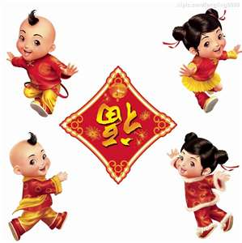
第 十八週 12月26日 至12月30日 設計者： 林宜諺
＊單元主題：歡喜慶新年～感恩新年
＊單元目標：了解新年全家團圓的意義
培養感恩的心及自我期許的概念
星期 | 活 動 內 容  活動看版 |  | 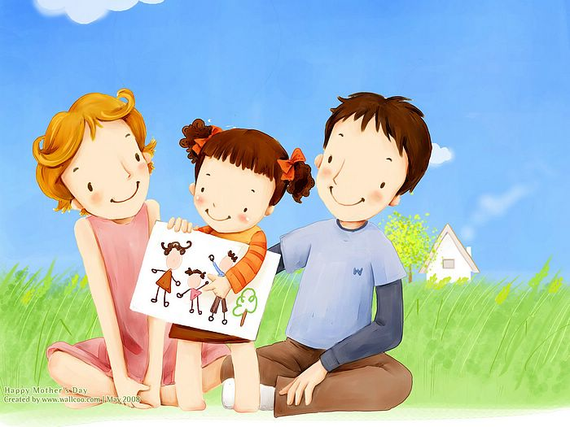
星  期  一 | - 環保小尖兵 【環境整理】  - 繪本導讀 【歡喜過春節】  - 兒歌 【恭喜恭喜】  - 動畫導讀【十二生肖比赛(上)】 | 五、戶外肢體伸展活動  六、兒歌讀本 【新年好】  親愛家長們：本週12/23(五) 幼稚園將舉辦一場『聖誕嘉年華』，誠摯邀請您與寶貝們歡度聖誕音樂饗宴，我們寶貝們將展現熱情、動感、魅力四射舞蹈表演，節目相當精彩，我們還有神秘佳賓~聖誕老公公發放禮物喔！敬請期待喔！  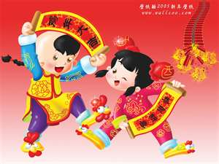  字詞學習 【春、年】  七、快樂回家
星  期  二 | 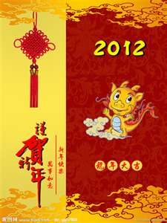  一、小小說書人 【5之勻】  二、繪本導讀 【老鼠娶新娘】  三、創意製作 【十二生肖】  四、兒歌 【恭喜恭喜】  五、動畫導讀【十二生肖比赛(下)】 | 五、戶外肢體伸展活動  六、大家說母語 【新年恭喜】  七、快樂回家
星  期  三 | - 律動 【十二生肖拜大年】  - 動畫導讀 【新年的傳說】  - 小小說書人 【4卉薰】  - 兒歌 【十二生肖歌】  - 創意製作 【十二生肖】 | - 小小益智坊（數學）  大班 【符號替代圖案】  中班 【找出正確工具】  - 快樂回家
星  期  四 | 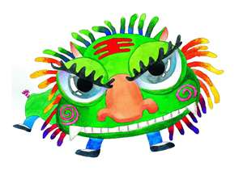  - 線條遊戲 【運筆練習】  - 動畫欣賞 【 年獸 】  - 兒歌 【十二生肖歌】  - 創意製作 【十二生肖】 | - 好玩的符號（注音符號）  大班 【河流】  中班 【ㄖ、ㄨ】  - 快樂回家
星  期  五 | 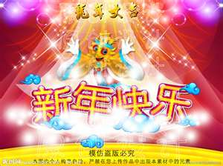  - 彩色天地  - 動畫欣賞【十二生肖排序】  - 繪本導讀 【龍向雞借角】  - 創意製作 【紅包】 | - 小小金頭腦（數學）  大班 【數字序號連連看】  中班 【數一數有幾杯】  - 快樂回家

